Приветствие  1 СЛАЙД  Описание ВСОКО | Формирование внутренней системы оценки качества образования (ВСОКО) является одним из ключевых приоритетов развития образования Российской Федерации.  Система призвана обеспечить обучающихся, родителей, педагогические коллективы, органы управления образования, работодателей надежной информацией о состоянии развития системы образования, качества образования в отдельной образовательной организации.  Качественное образование сегодня выступает одним из основополагающих факторов развития общества в целом, где качество образования становиться главным аргументом развития человека,  во-первых, это желание человека  самосовершенствоваться и саморазвиваться,  во-вторых, это потребность общества в компетентных и высококвалифицированных специалистах, и обязательным условием успешного существования страны
2 СЛАЙД  НАЦ.ПРОЕКТ  ОБРАЗОВАНИЕ | 31.12.2024 г. завершается один из проектов чётко нацеленный на систему образования – это Национальный проект ОБРАЗОВАНИЕ – созданный по Указу президента РФ В.В. Путиным от 7 мая 2018г.  Цели проекта  Обеспечение глобальной конкурентно способности Российского образования, вхождение РФ в число 10 ведущих стран мира по качеству образования
3 СЛАЙД  СТРУКТУРЫ  КОЛЛЕДЖА | Колледж является единым комплексом, в состав которого входят учебные, учебно-вспомогательные, воспитательные, административно-хозяйственные и другие подразделения.  Функционирование колледжа как единого комплекса обеспечивается:  обязательным участием структурных подразделений в учебном, научно-методическом, воспитательном и других процессах;  Положения о структурных подразделениях Колледжа создают основу, с одной стороны для разграничения деятельности подразделений, исключают дублирование должностных и функциональных обязанностей, с другой стороны, являются условием их эффективной коммуникации и кооперации.
4 СЛАЙД  ВСОКО  Основная задача ВСОКО в Колледже  - установить соответствие качества образования требованиям федеральных государственных образовательных стандартов, потребностям заказчиков и потребителей образовательных услуг. | Все объединяющий элемент системы качества образования ВСОКО  Первая Задача ВСОКО:  - скоординировать деятельность структурных подразделений ВСОКО;  - сформировать систему измерителей, позволяющих получить объективную информацию о реализации требований государственных образовательных стандартов, нормативно-правовых документов, регламентирующих образовательную деятельность  - создать механизм регулирования качества образования в соответствии с критериями ВСОКО;  Модели ВСОКО способствует повышению качества образования,  удовлетворенности образовательными услугами.
6-7-8 СЛАЙД  Уровни оценки качества образования  ВСОКО разработана в соответствии с федеральными законами: | В рамках ВСОКО осуществляется и независимая оценка качества образования. Федеральный закон "Об образовании в Российской Федерации"  - Внутренняя система оценки качества образования (ВСОКО) является подсистемой региональной (РСОКО),  а далее и общероссийской СОКО.
9-10-11 СЛАЙД  ОЦЕНКА | Основным принципами системы оценки качества является объективность, достоверность, доступная, измеримая, прогнозируемая
12 СЛАЙД  ПЛАНИРУЙ  ОСУЩЕСТВЛЯЙ  ПРОВЕРЯЙ  КОРРЕКТИРУЙ | Управление качеством образования представляет собой непрерывный замкнутый процесс, состоящий из взаимосвязанных и взаимообусловленных элементов, которые соответствует этапам цикла Деминга (рис.1). Внутренняя система оценки качества образования является одним из элементов, в основе которого лежит процесс оценки и сравнения достигнутого уровня качества с заданным, осуществление обратной связи со всеми заинтересованными сторонами, внесение корректив в деятельность и систему управления.  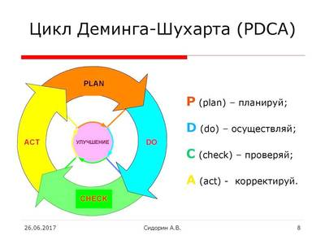
13 СЛАЙД  Анализ ситуации | 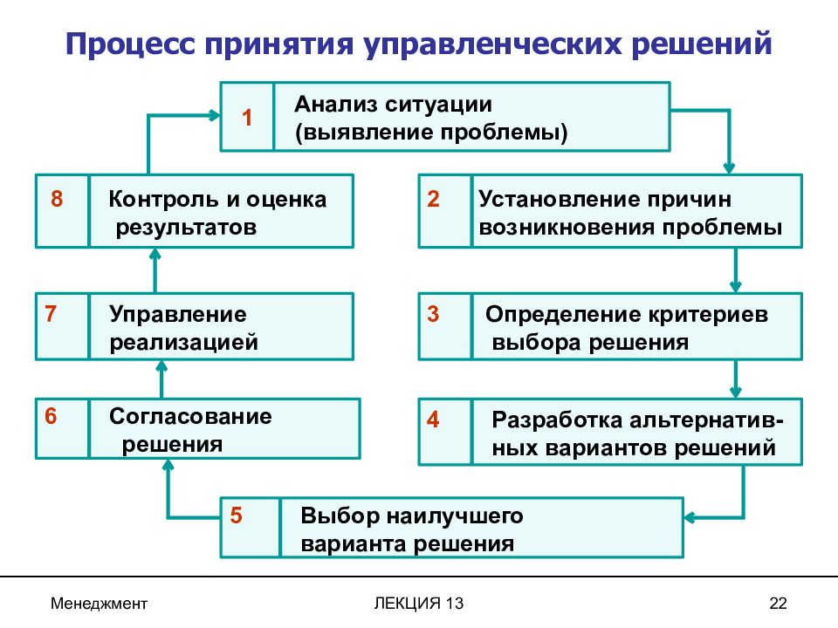
ПРИНЯТИЕ УПРАВЛЕНЧЕСКИХ РЕШЕНИЙ | Методика проведения внутренней и внешней оценки качества образовательного учреждения является  действенным инструментом мониторинга и принятия управленческих решений.
14 СЛАЙД | Система эффективных управленческих решений рассматривает механизмы коррекционной работы учреждения:  в нашем случае формирование (совершенствование) внутренней системы оценки качества образования в соответствии с РСОКО, а также с учетом специфики нашего колледжа принято решение в совершенствование локальной нормативной базы, обеспечивающей ВСОКО
15 СЛАЙД  Локальные акта  16-17 СЛАЙД | В сфере образования практически каждое управленческое действие требует письменного подтверждения. В силу этого количество документов в образовательных организациях весьма значительно.  Внедрение элементов Бережливых технологий, через паспортизацию кабинетов, включение многих структурных подразделений.
18-19 СЛАЙД  Пилотный проект ЦОС | Цифровая образовательная среда— это управляемая и динамично развивающаяся с учётом современных тенденций модернизации образования система эффективного и комфортного предоставления информационных и коммуникационных услуг, цифровых инструментов объектам процесса обучения.
20-21-22  СЛАЙД | ЦОС ПОО обеспечивает решение следующих задач:  - информационно-методическую поддержку образовательного процесса;  -планирование образовательного процесса и его ресурсного обеспечения;  - мониторинг и фиксацию хода и результатов образовательного процесса;  - современные процедуры создания, поиска, сбора, анализа, обработки, хранения и представления информации;  - дистанционное взаимодействие всех участников образовательного процесса (обучающихся, преподавателей, администрации колледжа), в том числе в рамках дистанционного образования;  - решаются задачи Наставничества, ШМП, контроля и т.д.
23 СЛАЙД  ВЫВОД | Модель ВСОКО подтвердила свою эффективность  Заимствовать чужую систему оценки качества нельзя.  !!!ВСОКО =  ВНУТРИКОЛЛЕДЖНЫЙ КОНТРОЛЬ  Колледж разрабатывает свою систему и формирует черты качества,  участвует в этом весь коллектив и формирует «системное видение»  СПАСИБО ЗА ВНИМАНИЕ!

